中山市政工职评办公室
中政职评〔2020〕2号

关于做好2020年度政工专业职务
任职资格申报工作的通知

市各副处级以上单位党组织，各镇区宣传办（翠亨新区综合局）：
根据省委办公厅、省政府办公厅《关于深化职称制度改革的实施意见》（粤办发〔2017〕52号）和《中共广东省委宣传部关于印发〈广东省思想政治工作人员专业职务任职资格评审和管理暂行办法〉的通知》（粤宣通〔2015〕32号）及广东省政工职评办公室印发的《关于做好2020年度政工专业职务任职资格评审工作的通知》文件精神，结合我市实际情况，我办将于9月—11开展2020年度政工专业职务任职资格申报评审工作。
请各单位将通知有关内容及时转发至企业（国有及国有控股企业，集体企业，设有党组织和政工职能部门的非公企业）、有关事业单位（经营服务类、公益三类、公益二类），城市社区居委会、农村社区居委会、工业园区，具有法人资格并设有党组织和政工职能部门的社会组织，并做好宣传发动工作。现将有关事项通知如下：
一、申报和评审工作时间安排
（一）前期准备工作阶段
1. 各申报人员认真学习相关文件精神，认真对照评审条件，准确理解和把握相关政策规定。
2. 申报各级政工职称的政工人员必须完成继续教育学习。继续教育网络培训主要依托“广东政当时”微信公众号，培训内容分为必修课和选修课。学员每年须完成不少于72学时（其中必修课不少于36学时）的培训任务（见附件1），须在当年申报工作截止日期前完成，当年度超出72学时的不能跨年累计。选修课学时也可用“学习强国”平台的学习积分兑换（见附件2）。
2020年评审申报，提供本年度继续教育合格证明。2020年面授培训按半天4学时计算，计入选修课学时。
3. 申报各级政工职称的政工人员必须完成政工专业知识考核。政工专业知识考核采取网络考试方式进行，申报人在关注“广东政当时”微信公众号后，点击下方菜单“惠民吧”中“微课堂”栏目，按照指引注册后进行考试。试题从题库中随机抽取，共100题，考试时间45分钟，满分100分。初级考试成绩达到60分及以上为合格，中级考试成绩达到70分及以上为合格，高级考试成绩达到80分及以上为合格。考试不合格者，可重考。（见附件1）
4. 2020年申报中、高级政工师的人员所提交的政工论文时限在2018年1月1日至2020年9月31日。刊物要求须为经国家出版主管部门批准、具有国内统一刊号（CN）或国际统一刊号（ISSN）的期刊、报纸（增刊除外），或经省政工职评部门认定的内部刊物（详见附件3、附件4）。同月刊物不论是上半月或下半月，只按1篇论文计算。
（二）评审工作流程
1. 个人填报。
1.拟认定初级政工专业职务任职资格申报人员（以下简称初级政工师申报人员）下载、填报《广东省思想政治工作人员初级专业职务任职资格认定表》（见附件5）。
2.拟晋升中级政工专业职务任职资格申报人员（以下简称中级政工师申报人员）下载、填报《广东省思想政治工作人员中级专业职务任职资格申报表》（见附件6）。
3.拟晋升高级政工专业职务任职资格申报人员（以下简称高级政工师申报人员）采取网上申报（申报人员操作指引见附件7），网上审核通过后，下载并打印申报材料递交各级部门审核盖章。（提示：请申报人员所在的单位审核人员联系我办，创建相关账号后，方能审核申报人员材料。）
申报人应根据自己的专业技术岗位，对照我省政工职评政策及相应资格条件，如实填报并一次性提交全部申报材料。
2. 审核公示。
申报人所在单位要认真审查申报材料的合法性、真实性、完整性和时效性并做好评前公示工作。对不符合申报条件的材料，应及时退回并向申报人说明原因。审核无误后将申报人员的有关情况进行公示。公示范围为申报人所在单位，公示内容包括申报人姓名、职务、学历、工作履历、现有职称、申报档次、政工业绩、政工论文和投诉受理部门及电话等，公示时间为7个工作日，公示形式可采用文件、公告或网上公开发布等。受理信访主要由单位人事（职称）管理部门负责。经查实存在弄虚作假或其它违规行为的申报材料不予报送，并按有关规定处理；对举报问题一时难以核实的，应如实注明，评审材料先行报送，待核实后结果及时报送相应评委会办公室。
公示结束后，由单位人事部门填写《公示结果登记表》并加具意见，与其他材料一并签署盖章，按申报相应档次的要求，分别送交有关政工职评办受理。
3. 材料受理。
市政工职评办受理申报材料时间为2020年9月20日至2020年10月20日。
1. 初级、中级申报人员由申报人员所在单位将纸质版材料统一报送至市政工职评办（中山市东区松苑路1号市委622室），请于截止日期2020年10月20日前报送，逾期不予接收任何材料。
2. 高级申报人员须先在网上申报通过后提交纸质申报材料，网上申报截止日期为2020年9月30日，届时申报系统自动关闭；经单位和市政工职评办审核后，纸质材料报送至市政工职评办，截止日期为2020年10月10日，并填写报送《广东省思想政治工作人员高级专业职务任职资格申报情况一览表》（附件8）报送至我办电子邮箱，逾期不予接收任何材料。
3. 以上所有材料均需提供纸质材料及电子文档。纸质材料装入可封口纸质文件袋，封面处注明以下信息：姓名、单位、联系人及联系方式。电子文档应含pdf（盖章版）和word文档。如本单位申报人数较多，纸质材料及电子材料应统一由申报人员所在单位指定相关人事部门人员报送。
4. 组织评审。
市政工职评办将于11月份中下旬开始对初级、中级申报情况组织评审，原则上2020年12月31日前完成。
二、申报填写要求及有关说明
（一）申报填写要求
1. 所有材料必须真实、准确、规范。申报人应按《广东省思想政治工作人员专业职务任职资格评审和管理暂行办法》的规定及有关说明规范填写。填表时要注意按照“填写说明”指引如实填写，所有表格在填写时间或数字时，一律用阿拉伯数字填写。需个人填写的内容不得有空缺，如无内容填写“无”字。
2. 高级政工师申报人员所提交的证明材料需扫描后上传至申报系统，由申报人所在单位职评（人事）部门验核。
3. 中级政工师及以下申报人员的证明材料统一提交复印件，由申报人所在单位职评（人事）部门验核后，在复印件每页注明“与原件相符”并加盖公章。
（二）职评审核要求
未设立评审委员会的省直和中央驻粤有关单位初、中级评审工作按照属地原则，由单位所在地的市政工职评办负责组织评审，省政工职评办不再受理初、中级申报材料。
各申报人员所在单位，须在申报表中对应的意见栏填写审核意见，负责人签名并加盖公章。还需填写《广东省思想政治工作人员初（中）级专业职务任职资格申报情况一览表》报送我办（附件9）。对项目不全、填报内容不准确、填写不规范、无审核意见、负责人未签名、未加盖公章的，概不予受理。
（三）关于申报人员政工业绩情况问题
申报人员需提交本人近3年单位年度考核情况或满足申报档次所需政工年限的年度考核情况，考核结果均需达到称职（合格）及以上。申报人同时需提供本年度关于德、能、勤、绩、廉等方面的思想政治工作业绩成果报告，并由申报人所在单位给予审核认定（盖章）。
为更加全面、真实了解申报人员政工业绩情况，各单位从德、能、勤、绩、廉等五方面给予综合评价意见不少于500字，单位纪检部门对申报人员的廉政情况给予审核意见，并加盖公章。
（四）关于岗位界定问题
各级申报人员须提交与个人工作经历相吻合的最近连续半年以上的社保凭证，或人事主管部门（档案保管部门）出具的最新在职在岗证明（任职文件）。岗位是否符合申报资格按照是否列入财政调资范围来界定，如申报人员所在单位列入调资范围但本人属非调资范围的人员需提交劳动合同复印件及证明本人系非在编人员的证明。综合岗位申报人员要提供岗位说明书和在岗职责证明（加盖公章）。分管政工的行政领导要提供分管政工的文件或者会议纪要。
（五）关于学历证明问题
各档次的申报人员，必须持有国家教育部门或省委组织部认可的毕业证书或学位证书。肄业、结业或相当学历，均不作为正式学历。国（境）外学历学位证书和高等教育文凭要提供教育部留学人员服务中心提供的承认学历证明。军队复员转业人员持有的无法认定其学制、脱产与否和学历水平的毕业证书、结业证书，不作为学历依据。
（六）关于直报高级政工师问题
直报高级政工师仅限党政机关调入人员和军队复员转业人员，且为调入粤宣通〔2015〕32号文件规定的申报单位和岗位5年内，从事政工工作1年及以上，具备相应条件的人员。
（七）关于转系列申报（转评）问题
房产估价师、注册估价师、高级理财师等由国家社会劳动保障部门确认的职业资格，以及企业法律顾问等享受中级职称待遇的非国家规定序列的职称不能作为中级资格转系列申报高级政工师。已取得国家规定序列的专业技术资格转系列申报人员，其从事政工工作时间按全额计算，从事非政工工作时间减半计算。
（八）关于破格申报问题
破格申报人员提供的荣誉须为政工方面荣誉称号，应在上一次评审并取得相应政工专业职务以来获得，初次参评人员必须为5年以内获得的荣誉称号。粤宣通〔2015〕32号中没有明确规定的荣誉称号只作参考。
（九）关于政工年限计算问题
各级申报人员政工专业工作年限计算到2020年12月31日。
（十）关于年度考核证明材料问题
高（中）级政工师申报人员须提供2016-2019年年度工作考核情况复印件（见表二），同时填写2020年1-6月工作情况（见表一）。
三、报送要求
1. 各级主管部门、人事（职评）部门应加强对申报材料的审查，明确审查责任人，落实审核责任。建立诚信档案制度，对提供虚假材料的个人、单位列入失信档案，作为今后申报、评审的重要参考依据。
2. 对不符合申报条件和程序、超出评委会范围或违反委托评审程序报送的申报材材料，应及时按原报送渠道退回，并请报送单位书面告知申报人。凡有以下情形之一的，不予受理：
（1）不符合评审条件；
（2）没有使用规定表格；
（3）不符合填写规范；
（4）不按规定时间、程序报送材料；
（5）未按规定进行公示；
（6）其他不符合政工职评政策规定的。
3. 申报材料须出具各级人事、纪检、职评办等部门审核意见，并加盖公章，否则视为条件不符。
4. 高级政工师申报人员须先在网上申报通过后提交纸质申报材料（纸质材料统一用档案袋封装，档案袋封面注明申报人姓名、单位、报送单位联系方式），把握时间节点，逾期不予接收任何材料。
5. 有关申报文件及表格，可在中山文明网“理论中山”【政工职评】栏（网址：http://wenmingzs.zsnews.cn/article/index/id/498.html）查阅、下载。
6. 在申报过程中如有疑问或意见建议，可与市政工职评办及时沟通。
联系人：张玉钟，联系电话：88339251，工作Q群：308331815，邮箱：zhongshanxuanjiao@163.com，地址：中山市东区松苑路1号市委622室。

附件：
1. 关于广东省政工专业人员继续教育网络培训和政工专
业知识考核的说明
2. “学习强国”平台积分兑换学时操作指引
3. 申报高级政工师认定的有效内部刊物
4. 申报中级政工师认定的有效内部刊物
5. 广东省思想政治工作人员初级专业职务任职资格认定表
6. 广东省思想政治工作人员中级专业职务任职资格申报表
7. 高级政工师申报人员操作指引
8. 2020年高级政工师一览表
9. 2020年度初（中）级一览表

中山市政工职评办公室
2020年8月26日

附件1

关于广东省政工专业人员继续教育网络培训
和政工专业知识考核的说明

一、继续教育网络培训
（一）培训内容及要求
继续教育网络培训主要依托“广东政当时”微信公众号，培训内容分为必修课和选修课。学员每年须完成不少于72学时（其中必修课不少于36学时）的培训任务，须在当年申报工作截止日期（以当年申报工作的通知为准）前完成，当年度超出72学时的不能跨年累计。选修课学时也可用“学习强国”平台的学习积分兑换。（具体操作见附件2）
2020年评审申报，提供本年度继续教育合格证明。面授培训按半天4学时计算，计入选修课学时。
（二）积分规则
1.“广东政当时”微信平台的学习积分兑换（每篇文章或视频学习完成后，长按下方二维码获取积分）
（1）每学习一个长视频（40分钟及以上），积6分；
（2）每学习一个短视频（20分钟及以上），积3分；
（3）每学习一个微视频（15分钟及以上），积1.5分；
（4）每学习一篇图文文章，积1分；
（5）重复学习同一篇文章或视频的，均不积分；
（6）每3分兑换1学时。
2.“学习强国”平台的学习积分兑换
每200分可兑换1学时，兑换上限为36学时（7200积分）。学员登陆“学习强国”平台，进入个人学习积分页面后，点击“学习报表”，进入“年度积分”后截图打印并加盖单位公章，作为相应学时证明。（具体操作见附件9）
二、政工专业知识考核
（一）考核方式及内容
政工专业知识考核继续采取网络考试方式进行，申报人关注“广东政当时”微信公众号后，点击下方菜单“惠民吧”中“政工考试”栏目，按照指引注册后进行考试。试题从题库中随机抽取，共100题，考试时间45分钟，满分100分。
（二）考核要求
高级考试成绩达到80分及以上为合格，中级考试成绩达到70分及以上为合格，初级考试成绩达到60分及以上为合格。考试不合格者，可重考。

附件2

“学习强国”平台积分兑换学时操作指引

1. 登陆“学习强国”平台，点击首页个人姓名“我的”（见下图右上角）。

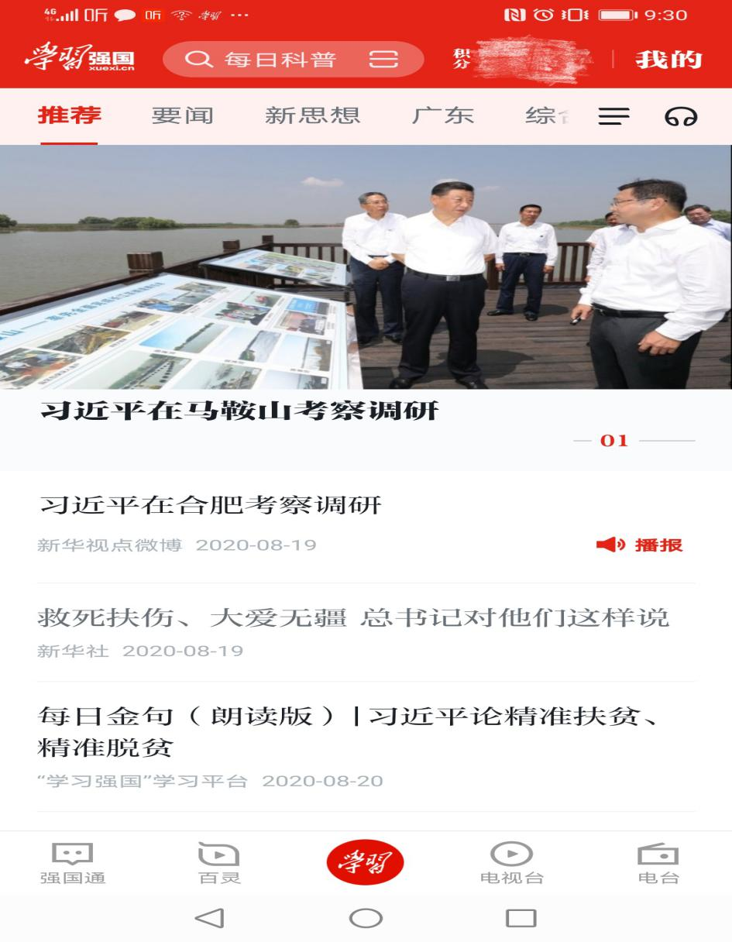

2. 进入个人学习积分页面（含姓名、学习积分等，如下图）后，点击进入“学习报表”。
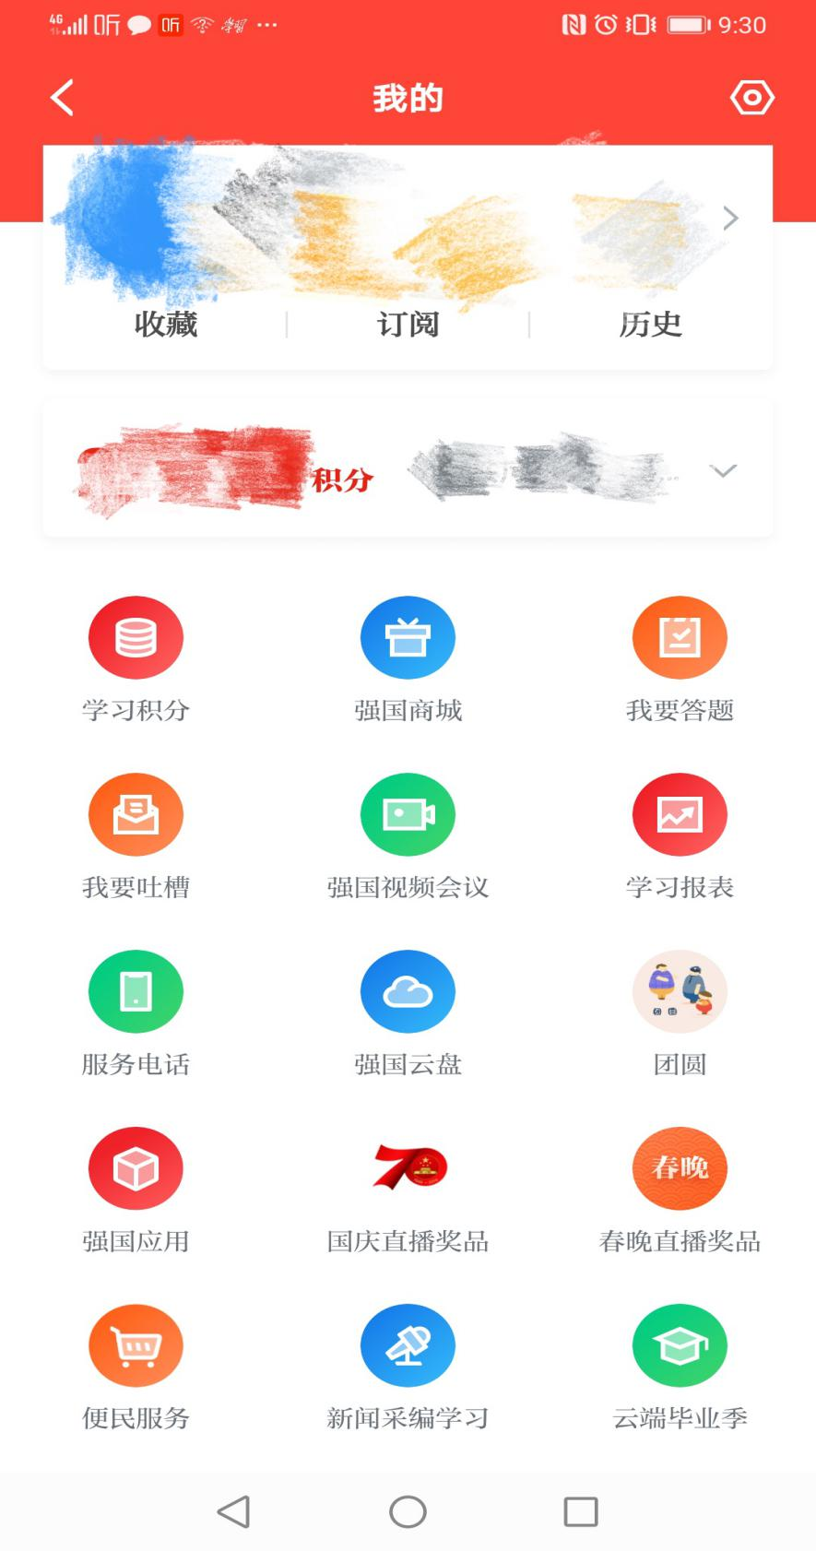

3. 进入“学习报表”，点击“年度积分”后截图打印并加盖单位公章，作为相应学时证明。
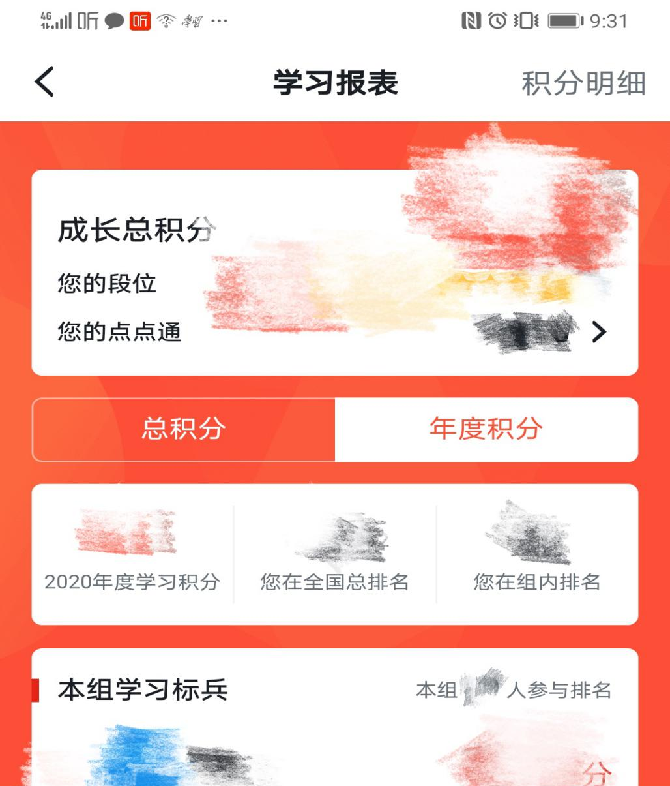

附件3

申报高级政工师认定的有效内部刊物

序号 | 刊物名称 | 主办单位 | 地市
1 | 《政工参考》 | 省委宣传部、省政研会 | 省相关主管部门
2 | 《跨越》 | 省直机关工委
3 | 《广东国企党建》  （原《国企党建》） | 省国资委
4 | 《国企清风》 | 省国有企业纪检、监察学会
5 | 《新粤商》 | 省工商联
6 | 《广东工运》 | 省总工会
7 | 《党建理论动态》 | 广州市委党校 | 广州市
8 | 《文化深圳》 | 中共深圳市委讲师团 | 深圳市
9 | 《广东企业文化》 | 广东省企业文化研究会

附件4

申报中级政工师认定的有效内部刊物

序号 | 刊物名称 | 主办单位 | 地市
1 | 《政工参考》 | 省委宣传部、省政研会 | 省相关主管部门
2 | 《跨越》 | 省直机关工委 | 省相关主管部门
3 | 《广东国企党建》  （原《国企党建》） | 省国资委 | 省相关主管部门
4 | 《新粤商》 | 省工商联 | 省相关主管部门
5 | 《广东工运》 | 省总工会 | 省相关主管部门
6 | 《中国广州网》 | 中共广州市委宣传部 | 广州市
7 | 《党建理论动态》 | 广州市委党校
8 | 《文化深圳》 | 中共深圳市委讲师团 | 深圳市
9 | 《珠海宣传》 | 中共珠海市委宣传部 | 珠海市
10 | 《佛山研究》 | 中共佛山市委党校、  佛山市社会科学界联合会 | 佛山市
11 | 《韶州论坛》 | 中共韶关市委党校 | 韶关市
12 | 《梅州社会科学》 | 梅州市社会科学界联合会 | 梅州市
13 | 《学习与宣传》 | 中共惠州市委宣传部 | 惠州市
14 | 《汕尾社会科学》 | 汕尾市社会科学界联合会 | 汕尾市
15 | 《莞邑论坛》 | 东莞市委党校 | 东莞市
16 | 《政工宣传》 | 中共阳江市委宣传部 | 阳江市
17 | 《湛江宣传》 | 中共湛江市委宣传部 | 湛江市
18 | 《肇庆论丛》 | 肇庆市社会科学界联合会 | 肇庆市
19 | 《北江》 | 中共清远市委宣传部 | 清远市
20 | 《潮州社科》 | 潮州市社会科学界联合会 | 潮州市
21 | 《揭阳社会科学》 | 揭阳市社会科学界联合会 | 揭阳市
22 | 《云浮论丛》 | 云浮市社科联 | 云浮市
23 | 《广东能源集团》  （原《粤电集团》） | 省能源集团  （原省粤电集团）
24 | 《南粤交通》 | 省交通集团
25 | 《广东农垦》 | 省农垦集团
26 | 《广东企业文化》 | 广东省企业文化研究会

附件5 （表一）

广东省思想政治工作人员
初级专业职务任职资格认定申报表

单 位
单 位 性 质
姓 名
认定专业职务资格

广东省政工职评办公室制

填 表 说 明

1.本表适用于企事业单位思想政治工作初级专业资格（政工员、助理政工师）的考核认定。
2.申请人所在单位政工职评（人事）部门负责核实申请人所填写的内容，确保材料真实可靠。
3.本表除个人签名、单位意见外，均须电脑打印。手写内容须用钢笔或签字笔填写，字迹清楚。表内不够填写另外附纸。
4.此表填报一式一份，一律用A4纸打印，独立装订成册。认定通过后退回所在单位政工职评（人事）部门归入个人档案。

姓名 |  |  |  |  | 性别 |  |  |  |  |  | 出生年月 |  |  |  |  |  |  |  |  |  |  |  |  |  |  | 贴  照  片
政治面貌 |  |  |  |  | 民族 |  |  |  |  |  | 籍贯
参加工作时间 |  |  |  |  |  |  |  |  |  |  | 政工年限
身份证
号码
移动电话 |  |  |  |  |  |  |  |  |  |  | 单位联系  电话
毕业学校 |  |  |  |  |  |  |  |  |  |  | 所学专业 |  |  |  |  |  |  |  |  |  |  |  |  |  |  | 学位
毕业时间 |  |  |  |  |  |  |  |  |  |  | 参加何学术团体、任何职
最高学历 |  |  |  |  |  |  |  |  |  |  | 考核认定  何专业资格
主 要 经 历
起止年月 |  |  |  | 在何单位、何部门学习或工作 |  |  |  |  |  |  |  |  |  |  |  |  |  |  |  |  |  |  |  |  |  |  | 任何职
单位人事部门审核（公章）
审核人 |  |  |  |  |  |  |  |  |  |  |  |  |  |  | 联系方式
填写说明：从高中起按照时间顺序填写，工作经历要有连贯性，一岗一填，每次岗位变动要填写清楚。表纸不够可另附。

政工工作报告（1000字以上）
本人签名: 年 月 日
填写说明：政工工作报告包括本人从事政工工作各时期、阶段的主要情况。表纸不够可另附。
单  位  推  荐  意  见 | 负责人签字： 年 月 日
初  级  评 评  审 审  委 意  员 见  会 | 主任委员签章： 评审委员会（章）  年 月 日
填写说明：未成立初级评委会的县(区)或单位，按行政隶属关系由其上一级政工职评部门负责初级资格的认定。
（表二）
各类证书、证明材料
粘

贴

面

填写说明：此表格提供学历证书、继续教育培训证书、政工专业知识考核证书、获奖证书、年度考核情况表、身份证等相关证明材料复印件，须注明“与原件相符”并加盖单位公章。

照 片
要求：1.提交本人近期免冠大一寸蓝底证件照（资格证用）；
2.为方便办证，照片背面请注明“姓名”；
3.请勿粘贴照片，用夹子夹好即可。

附件6 （表一）

广东省思想政治工作人员
中级专业职务任职资格

申

报

表

单 位
姓 名
现有专业资格
申报专业资格

广东省政工职评办公室制

填 表 说 明

1.本表适用于申报中级政工专业职务任职资格的人员填写。
2.申报人应按《广东省思想政治工作人员专业职务任职资格评审和管理暂行办法》（粤宣通〔2015〕32号）的规定及相关说明要求填写，内容必须真实可靠、客观准确。填表时要注意表下的“填写说明”。表内不够填写时，可酌加附页；如无相关情况的注明“无”字样。
3.本表除个人签名、单位意见外，均须电脑打印。手写内容须用钢笔或签字笔填写，字迹端正清楚。
4.本表由单位出具意见栏目，须待评前公示结束后再填写。各项评价结论和审核意见不与申报人见面。
5.本表经评委会评审通过并按规定报批后，退回申报人所在单位存入个人档案，不退回申报人。
6.本表共12页，纸张规格为A4，双面印制；其结构、字体、字号不予改变。
7.本表独立装订成册。
基本情况
姓 名 |  |  |  |  |  |  | 性别 |  |  |  |  |  |  |  |  |  | 出生  年月 |  |  |  |  |  |  |  |  |  | 贴照片  （大一寸）
曾用名 |  |  |  |  |  |  | 民族 |  |  |  |  |  |  |  |  |  | 籍贯
身份证号码
参加工作  时间 |  |  |  |  |  |  |  |  |  | 政治面貌
所在部门 |  |  |  |  |  |  |  |  |  | 现任职务
任职时间 |  |  |  |  |  |  |  |  |  | 工作岗位
现有专业资格名称及取得资格时间 |  |  |  |  |  |  |  |  |  | 现有专业资格证号
移动电话 |  |  |  |  |  |  |  |  |  | 单位  性质 |  |  |  |  | 企业
办公电话 |  |  |  |  |  |  |  |  |  |  |  |  |  |  | 事业单位 |  |  |  |  |  |  |  | 公益一类
电子邮箱 |  |  |  |  |  |  |  |  |  |  |  |  |  |  |  |  |  |  |  |  |  |  | 公益二类
邮 编 |  |  |  |  |  |  |  |  |  |  |  |  |  |  |  |  |  |  |  |  |  |  | 公益三类
联系地址 |  |  |  |  |  |  |  |  |  |  |  |  |  |  |  |  |  |  |  |  |  |  | 经营服务类
 |  |  |  |  |  |  |  |  |  |  |  |  |  |  | 居委会
 |  |  |  |  |  |  |  |  |  |  |  |  |  |  | 工业园区
 |  |  |  |  |  |  |  |  |  |  |  |  |  |  | 社会组织
申报属性 |  |  |  |  |  |  |  |  |  |  |  |  |  |  | 其 他
最高学历、学位
（何时、何院校、何专业毕业、学制学位及办学形式）
填写说明：1.现任职务：包括现任的党内职务、行政系列职务及群团组织职务，兼职职务不需填写。
2.现有专业资格：指已取得的各类专业资格职称。
3.在所属单位性质旁打“√”，或填入其他栏内。
4.申报属性：分为正常晋升、初次评定、直报高级、转系列申报、破格申报。
5.最高学历：博士研究生、硕士研究生、研究生、双学士、本科、大专、中专、高中。
6.学位：博士、硕士、双学士、学士。
7.办学形式：指全日制或电大、函大、业余大、职大、成人自学考试。

何时加入中国
共产党（共青团）、
任何职
何时加入民主
党派、任何职
参加何学术团体、
任何职
其他社会兼职
何时荣获何种奖项
主要经历
起止年月 | 在何地何单位 学习或工作 | 任何职务或岗位 | 专业资格年限 | 备 注
累计政工  年限 |  | 取得现资格以来  政工年限
单位人事 部门审核人（签名并盖公章） |  | 审核人联系方式
填写说明：1.起止年月是指从高中起至申报前，按时间顺序填写。
2.履历须“一岗一填”,即变动一次岗位填写一次。着重填写专业工作经历（包括取得任何专业资格职称的时间及名称）。
3.任何职务包括正式任命和兼职职务。
4.专业资格年限是指取得各种专业资格职称后每一段的年限。
5.累计政工年限是指从事政工工作以来或取得任何专业资格职称以来年限的累计，特殊情况申报人员的政工年限按粤宣通〔2015〕32号文第十二条规定计算。
述职报告
填写说明：述职报告是指近3年来或取得现专业职务资格以来，本人从事政工专业工作的主要情况（结合本人德、能、勤、绩、廉等方面的思想政治工作业绩成果撰写）。
填写说明：可另附页。

主要论文、著作或调查报告
编号 | 发表的论文、著作标题 | 作者名次 | 发表  时间 | 刊物（书籍）名称刊号 | 刊物（书籍）主办（出版）单位
1
2
3
4
5
6
7
8
填写说明：申报前近3年中，反映本人专业水平能力的代表作、业绩材料（论文、著作等）。申报中级职称不少于1篇，申报高级职称不少于2篇。一般需提供复印件（可粘贴于表二）。

本 年 度 继 续 教 育 培 训 考 核
完成时间 | 课程内容 | 培训形式 | 完成学时 | 主办单位
2020年9月15日 | 广东省政工专业人员继续教育网络培训（必修课） | 网络 | 36 | 广东省政工职评办公室
2020年9月20日 | 广东省政工专业人员继续教育网络培训（选修课） | 网络 | 18 | 广东省政工职评办公室
2020年9月25日 | xxxx培训班 | 面授 | 18 | xxxxx
总学时 | 72
思想政治工作专业知识考核 | 成绩 |  | 考试时间
填写说明：1.继续教育培训考核是指本年度参加各级形式的政工类培训，培训形式指网络或面授。
2.参加“广东政当时”继续教育培训课程的课程内容填写为：广东省政工专业人员继续教育网络培训（必修课）、广东省政工专业人员继续教育网络培训（选修课）。

年度工作情况
时间 | 2020年1-6月
主

要

工

作

成

绩
填写说明：1.本表格填写2020年1-6月
2.2016-2019年年度考核情况表提供复印件于表二。
单位综合评价意见
单位（公章）

单位负责人签名： 年 月 日
填写说明：由所在单位对申报人的德、能、勤、绩、廉等方面的情况作出客观公正的评价，字数不少于500字。
公示结果粘贴表
单位（公章）

单位负责人签名： 年 月 日
公示结果登记表
公示起止时间： 年 月 日至 月 日
公示形式： | 申报档次
群众反映情况：

（公章）
年 月 日
所在单位纪检部门审核意见：

（公章）
年 月 日
所在单位职评（人事）部门审核意见：

（公章）
年 月 日
填写说明：1.此表由申报人所在单位如实填写。
2.公示期间群众反映有重大问题者，当年取消申报。
3.表格内若未签名或加盖公章，视为不符合申报条件。

单位推荐意见：

（公章）
负责人签字： 年 月 日
县（县级市、区）政工职评办审核意见（市以上单位可不填）：

（公章）
负责人签字： 年 月 日
市（系统）政工职评办审核意见：

（公章）
负责人签字： 年 月 日

评  审  委  员  会  评  审  意  见 | 评审委员会评审结论：  主任委员签章： 评委会（公章）  年 月 日
 | 评委会人数 | 到会  人数 | 表 决 结 果 |  |  |  |  |  | 备注
 |  |  | 同意  票数 |  | 不同意票数 |  | 弃权  票数
(表二)

各类证明材料
级

单 位
姓 名
现有专业资格
申报专业资格

广东省政工职评办公室制

身 份 证
粘  贴  面 | 如有说明，请在下面填写。

学 历 证 书
粘  贴  面 | 如有说明，请在下面填写。

专业资格证书
粘  贴  面 | 如有说明，请在下面填写。

岗位任职证明
粘  贴  面 | 如有说明，请在下面填写。
填写说明：合同书（复印件）、单位证明（原件）
继续教育培训证书
粘  贴  面 | 如有说明，请在下面填写。

思想政治工作专业知识考核合格证书
粘  贴  面 | 如有说明，请在下面填写。

2016—2020年年度考核表
粘  贴  面 | 如有说明，请在下面填写。
说明：如单位未开展年度考核的，须提交2016年1月-2020 年6月的工作鉴定表。

各 类 获 奖 证 书
粘  贴  面 | 如有说明，请在下面填写。
直报证明、破格申报证明
及其他证明材料
粘  贴  面 | 如有说明，请在下面填写。

主要论文、著作或调查报告
粘  贴  面 | 如有说明，请在下面填写。
填写说明：提交公开发表代表作的复印件。属论文的，须复印刊物名称、刊号、出版单位、时间、目录及论文正文。属个人专著的，可提供原件，如提交复印件须复印封面、目录、出版刊号、文章重点内容。
照 片
要求：1.提交本人近期免冠大一寸蓝底证件照（资格证用）；
2.为方便办证，照片背面请注明“姓名”；
3.请勿粘贴照片，用夹子夹好即可。

附件7

高级政工师申报人员操作指引

搜索“广东文明网”(http://gd.wenming.cn/)，从首页“广东省高级政工师网上申报管理综合平台”入口点击进入，申报人员请点击“申报人员登录”进入系统。
1. 注册。
申报人员进入通过“点击注册”完善个人信息进行账号注册，账号名为本人身份证号，密码为注册时填写的密码。
2. 登录。使用注册时使用的身份证号及密码登录。
3. 填写资料。根据左边的填写步骤录入个人资料。
注：填写过程中点击下方的保存按钮可以随时保存。
4. 生成表格。所有资料填写完成后，点击生成表格，预览填写内容及表格内容，确保填写内容准确无误。
5. 提交审核。确定填写内容准确无误后，点击“提交审核”，资料将被提交至单位职评（人事）部门进行审核。
6. 网上审核完成。
审核通过。单位职评（人事）部门审核通过之后，系统将向申报人员发出“审核通过”的短信。
审核不通过。审核不通过原因将在首页显示。在截止日期前进行修改补充，可以再次提交审核。
7. 打印装订。
审核通过后，在本单位审核账号的个人资料页左下角“下载表格”处，点击下载本人表格，根据要求装袋盖章后上交上级主管部门（审核通过材料打印后将显示“广东省高级政工师”字样）。
要求：①表一、表二分开用订书针或长尾夹装订。
②另附所有已上传扫描件的复印件一套（需单位审核部门盖“与原件相符”章，如无“与原件相符”章需签写“与原件相符”后加盖单位审核部门公章）、个人大一寸证件照2张。
③所有表格及附件使用可封口纸质文件袋装袋，封面处注明以下信息：姓名、单位、职评办联系人及联系方式。
8. 常见问题。
关于扫描件上传。根据系统上传要求上传“原件”扫描件。建议下载“全能扫描王”手机app，使用手机拍照功能将图片进行扫描后上传至电脑。
关于特殊情况政工工龄计算。转评类参考如下：2008年2月取得经济师职称（或其它非政工职称），2008年2月-2014年5月在非政工岗，其政工年限减半计算，为3年1个月；2014年5月至今（计算到2016年12月）转为政工岗，其政工年限为2年7个月。以上政工年限累计为5年8个月（不满6整年），按5年计算。

具体操作参见系统内《广东省高级政工师网上申报管理综合平台用户操作手册（申报人员）》，咨询电话：18902238768。

广东省思想政治工作人员高级专业职务任职资格申报情况一览表

填报单位（盖章） 年 月 日
序  号 | 姓 名 | 性  别 | 出生  年月 | 工作  单位 | 现任职务 | 参加  工作  时间 | 最高学历 及学校、  专业和时间 | 现专业职称及评审时间 | 政工龄 | 企业类型或事业单位级别 | 评审答辩成绩 | 业绩情况 |  |  | 联系电话
 |  |  |  |  |  |  |  |  |  |  |  | 近 5 年 工 作 实 绩  (控制在200字以内） |  | 近五年业绩成果  （包括论文、专著、获奖情况等）
1 | XXX | 男 | 1970.05 | 广州市某某集团公司 | 政治处主任 | 1991.07 | 本科  中共中央党校函授学院法律  2001.12 | 助理政工师  1999.11 | 18年5个月 | 企业 |  |  | XXX在什么工作中取得了什么成绩，完成了什么主要项目和任务，解决了什么问题；提出了什么合理化建议或者创新了什么项  目，使单位或部门获得了什么荣誉或嘉奖等。 | 1、2017.06被广州市公安局评为“创先争优优秀党务工作者”；  2、2016.04被广州某某集团评为优秀工会信息员；  3、2016、2017年获广州某某集团嘉奖。 | - 职评办联系人：135xxxx；020-8718xxx  2.本人：135xxxx
2

3

4

5

6

7

填写说明：1.此表仅供各职评办用。
2.“业绩情况”一栏主要突出近5年来，申报人完成工作任务情况、工作成果及主要荣誉称号等。

广东省思想政治工作人员初（中）级专业职务任职资格申报情况一览表

填报单位（盖章） 年 月 日
序  号 | 姓 名 | 性  别 | 出生  年月 | 工作  单位 | 现任职务 | 参加  工作  时间 | 最高学历 及学校、  专业和时间 | 现专业职称及评审时间 | 政工龄 | 企业类型或事业单位级别 | 业绩情况 |  | 初（中）评委会  意见
 |  |  |  |  |  |  |  |  |  |  | 工 作 实 绩 | 业 绩 成 果  （包括论文、专著、获奖情况等）
1

2

3

4

5

6

7

填写说明：1.此表仅供各职评办用。
2.“工作实绩”一栏主要突出申报人完成工作任务情况工作成果及主要荣誉称号等。

中山市政工职评办公室 2020年8月26日印发
（共印3份）

